سجــــل متابعة تنفيـــذ قـــرارات مجلس الإدارة للعام 2024م
رقم الاجتماع | تاريخ الاجتماع | التوصيــــات والقـــــــرارات | الإدارة المسئولة | التنفيذ |  | أسباب عدم التنفيذ | ملاحظات
 |  |  |  | نعم | لا | أسباب عدم التنفيذ | ملاحظات
21 | 22/2/2024 | اعتماد مناصب أعضاء مجلس الإدارة  - محمد بن سالم المقهوي – رئيس المجلس.  - عبدالمحسن الشجاجير – نائب الرئيس. | إدارة الحوكمة | نعم
22 | 7/3/2024 | قرر بتنفيذ البرامج التالية:  (فطورك جاهز، فنعم ماهي، فرحة العيد، فرحتنا عيدهم).  الموافقة على تمثيل الأستاذ محمد بن سالم المقهوي –رئيس مجلس الإدارة- للترشح لعضوية مجلس الجمعيات الأهلية بالمنطقة الشرقية. | المشاريع والبرامج | نعم
23 | 28/6/2024 | الموافقة على إقامة برنامج مكعبات2 | المشاريع والبرامج | نعم
23 | 28/6/2024 | الموافقة أن تقوم الإدارة التنفيذية بناء على حاجة الجمعية بطلب منحة أرض من المركز الوطني لتنمية القطاع غير الربحي؛ لإنشاء مقر الجمعية والمرافق الخدمية لها. | الإدارة التنفيذية |  | لا | بسب أن الجمعية تريد عقار من هيئة عقارات الدولة وإلى الآن لم تتضح طريقة المنح مع التواصل المستمر بين المركز والهيئة.
23 | 28/6/2024 | الموافقة على إنشاء مبنى مؤقت للجمعية يخص الفتيات ويكون مقرًا لهم. | الإدارة التنفيذية |  | لا | بسب أن الجمعية تريد عقار من هيئة عقارات الدولة وإلى الآن لم تتضح طريقة المنح مع التواصل المستمر بين المركز والهيئة.

23 | 28/6/2024 | الموافقة على إصدار ترخيص المتجر الإلكتروني لجمع التبرعات. | الإدارة التنفيذية | نعم
24 | 1/9/2024 | الموافقة على برنامج أولمبياد اليوم الوطني. | المشاريع والبرامج | نعم
25 | 17/12/2024 | الموافقة على إقامة برنامجي:  - بطولة محاسن لكرة القدم.  - برنامج زركشة للفتيات. | المشاريع والبرامج | نعم


عبدالله بن علي الموينع محمد بن سالم المقهوي
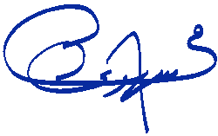
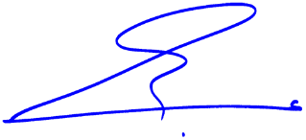
المدير التنفيذي رئيــس مجلس الإدارة

